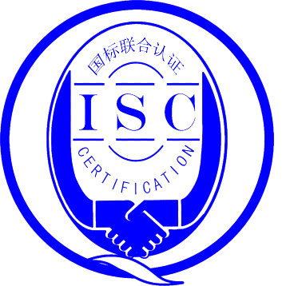
北京国标联合认证有限公司

诚信管理体系认证审核报告

■诚信管理体系 依据 GB/T31950-2015

组织名称：江西协诚家具有限公司
项目编号： 0624-2021-EI
审核类型：■初次认证 □保持认证 □再认证
地址: | 北京市朝阳区北苑路13号院1号楼9层B单元903号
联系: | 010-51095018 | 邮编: | 100107

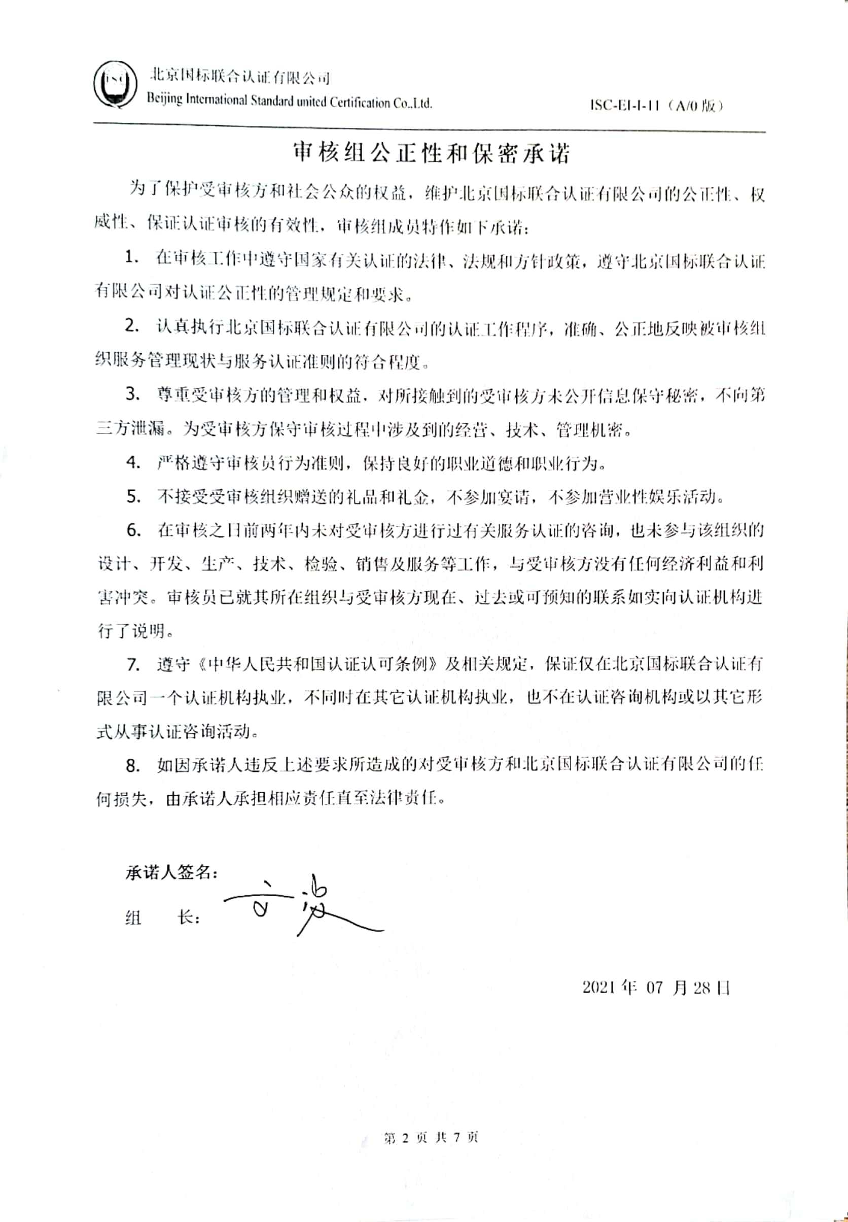
审核组公正性和保密承诺
为了保护受审核方和社会公众的权益，维护北京国标联合认证有限公司的公正性、权威性、保证认证审核的有效性，审核组成员特作如下承诺：
- 在审核工作中遵守国家有关认证的法律、法规和方针政策，遵守北京国标联合认证有限公司对认证公正性的管理规定和要求。
- 认真执行北京国标联合认证有限公司的认证工作程序，准确、公正地反映被审核组织服务管理现状与服务认证准则的符合程度。
- 尊重受审核方的管理和权益，对所接触到的受审核方未公开信息保守秘密，不向第三方泄漏。为受审核方保守审核过程中涉及到的经营、技术、管理机密。
- 严格遵守审核员行为准则，保持良好的职业道德和职业行为。
- 不接受受审核组织赠送的礼品和礼金，不参加宴请，不参加营业性娱乐活动。
- 在审核之日前两年内未对受审核方进行过有关服务认证的咨询，也未参与该组织的设计、开发、生产、技术、检验、销售及服务等工作，与受审核方没有任何经济利益和利害冲突。审核员已就其所在组织与受审核方现在、过去或可预知的联系如实向认证机构进行了说明。
- 遵守《中华人民共和国认证认可条例》及相关规定，保证仅在北京国标联合认证有限公司一个认证机构执业，不同时在其它认证机构执业，也不在认证咨询机构或以其它形式从事认证咨询活动。
- 如因承诺人违反上述要求所造成的对受审核方和北京国标联合认证有限公司的任何损失，由承诺人承担相应责任直至法律责任。

承诺人签名：
组 长：

2021年 07 月28日

1.基本信息
1.1受审核方名称：江西协诚家具有限公司
1.2项目编号：0624-2021-EI
1.3工商注册地址/邮编：江西省赣州市南康区龙岭镇向阳村/ 341400
1.4审查地址/邮编：江西省赣州市南康区太窝乡园岭村（生产地址）；江西省赣州市南康区东山街道办事处泓泰A区16栋125-128（办公地址）/341400
1.5联系人/职务：谢光强/经理 电话： 18270719662 邮箱：
1.6服务覆盖的员工总数： 20人
1.7审核目的：
通过对受审核方涉及认证范围内的服务及管理现状，对照认证标准进行量化评价和判定，从而决定能否推荐■初次认证注册 □保持认证注册 □再认证注册
1.8审核准则：
1）■诚信管理体系 依据GB/T31950-2015
□其他：
2）受审核方管理体系文件
3）适用的国家、行业及地方有关的法律法规及标准
1.9审核范围：办公家具、医用家具（护士站、药柜）的设计、生产及软体家具、钢木家具的销售所涉及的诚信管理活动。
审核取证期限：：自 2021 年7月28日至现场审核结束日止。
1.10现场审核时间：2021年07月 28日上午至 2021年 07月 29日下午 共 2.0天
1.11审核组成员：
代码 | 姓名 | 组内身份 | 注册证书号/  专家工作单位 | 相关专业 | 联系电话
A | 文波 | 组长 | ISC[EI]0014 |  | 13699525836

2.受审核方诚信管理体系评价

2.1 综合评价
本次审核，审核组已严格按照审核计划，以过程方法对样本进行抽样审核，并通过正反两面描述对以下方面做出综合评价：
（1）受审核方文件化信息与适用的标准或规范、其他所有要求的符合性、适宜性情况及证据的评价
公司实施的“诚信管理手册”是以GB/T31950-2015标准要求为基础建立的，并将诚信管理体系的各项要求融入其中。通过现场对文件的审核，企业的《诚信管理手册》（含方针、目标）规定了体系覆盖范围和过程控制要求。已在现场审核时加以确认，对相关文件的引用也作了说明。手册、程序文件对各过程控制规定基本符合GB/T31950-2015标准要求，与公司诚信管理活动特点一致。

（2）有关的企业内外部诚信因素、相关方及其要求的相关信息情况、应对诚信因素的措施的情况评价
企业识别了影响宗旨及实现诚信管理体系结果的内外部诚信因素；识别了包括顾客、经营者、员工、
供方、政府和社会等相关方需求及期望；对制度履行、人员结构、环境设施等重要诚信因素进行评估分
析，制定相应的应对措施，基本符合体系要求。

（3）管理职责、诚信方针、诚信目标（包括相关职能和层次上）和控制措施的建立及实现的适宜性、可测量性、有效性评价。公司制定的诚信管理方针适宜于公司目前的诚信经营发展，公司建立了“诚实守信,精心服务,品质为本，遵纪守法”的方针；在各职能和层次上进行诚信目标分解，建立了各部门的诚信管理职责，明确了各部门的责任和权限。为确保诚信管理体系的有效性，持续提供了必要的人力资源，基础设施和工作环境，任命了诚信经理，定期主持/组织管理评审及内部审核活动，全面负责体系的维护及改进。公司对各级和各职能部门的诚信目标采用百分比统计或考评统计的测量方法进行了考核，经考核均已达成，公司诚信管理体系基本具备诚信目标的实现能力。

（4）法律、法规遵守情况的综合评价（包括识别的适宜性、充分性、执行情况的合规性评价）
企业最高管理者及员工诚信意识较强，全体员工参与诚信管理工作的积极性较高。公司已基本充
分识别、分析、理解和确定与办公家具、医用家具（护士站、药柜）的设计、生产及软体家具、钢木家具的销售所涉及的诚信管理活动有关的标准和适用法律法规要求和其他适用要求，这些要求在诚信管理提供及相关管理活动中已充分体现并且得到遵守。

（5）诚信管理绩效的监视、测量、报告和评审情况评价
企业通过公司诚信管理目标达成情况（每月度统计）以及成本控制、顾客需求和反馈、服务诚信管
理监控等方面信息进行持续改进。每月进行例会，搜集相关信息和数据，并对有关数据和信息进行分析，
以便管理绩效的持续改进。受审核方根据目标达成状况、内部审核结果、体系监控检查反馈、数据分析、
客户反馈、内外部对公司诚信度调查等结果进行评价、分析，寻求改善机会，作为持续改进的依据。体
系运行过程，组织能够对服务过程不断优化，不断改善服务诚信管理，通过持续改进管理绩效、企业形
象逐步得到客户/社会认同，政府/顾客满意度进一步提升。

（6）诚信管理实现各过程的控制的充分性、适宜性评价
公司根据诚信管理体系的特点对诚信目标实现的各过程进行了策划，制定了诚信管理的管理流程和
管理规范，明确了各岗位员工的能力要求和培训需求，并实施了上岗培训活动，以确诚信管理体系的符
合性。

（7）管理实现过程的控制情况
在各部门的共同能力下，较好地实施了各项控制措施，失信行为和风险得到了有效控制，有效地
保障了目标的完成。

（8）资源配置满足管理要求的评价
企业为实施、保持诚信管理体系并持续改进其有效性，以及满足诚信管理目标的实现，顾客满意度
的提高、配置了必要的资源，公司识别了影响产品及诚信管理的相关岗位及人员能力需求，配备了必要
的人力资源。内审员、专业技术人员等人员及管理等岗位由公司规定能力和资格要求，公司通过内外部
对公司诚信度调查和公司诚信体系运行的状况来判断相关岗位培训需求，对于新员工、转岗员工进行培
训以满足公司岗位能力的要求，根据培训需求策划制定并实施年度培训计划，对各岗位人员进行必要的
培训与考核，以保持/提高其能力。从而确保其胜任工作，并按照要求保留相关的教育、培训、技能和经
验的记录

（9）诚信培训情况评价
企业通过诚信管理体系、诚信管理意识等培训，来增强全员的诚信意识，各部门具有很强的法制观
念和社会责任感，全体员工树立了诚信管理观念与意识，能做到主观意愿下的诚信自律

（10）诚信机制情况评价
企业建立了以预防为主的诚信管理体系（机制），通过识别诚信因素，控制失信风险，规范运行管
理，改进诚信绩效，并在自我诚信评价和相关方诚信评价的基础上实现诚信承诺，促进诚信管理增量良
性循环。

（11）失信控制和处理情况评价
企业按《不符合识别、纠正、预防及信用修复控制程序》执行，明确了处理的权限和流程要求，对失信处置的方法、记录的要求、纠正后的处理要求跟踪等规定较明确，失信情况基本得到有效的管控。
并承诺将不断加大失信的惩戒力度，实事求是的向社会公示诚信评价结果，促进整改，营造诚信管理的
良好氛围。组织制定了内部核查控制的程序文件，规定了对内部审核的策划、实施、报告和记录管理的方法。按照规定要求企业于2021年4月20日对诚信管理体系实施了例行内部审核，总经理、行政部、生产部、质检部、销售部、采购部各级领导均参与，对2名内审员进行了培训，内审员能力得到确认后加以任命，审核计划安排合理，无审核自己所在部门的情况，内审过程发现1个一般不符合项，采取了纠正与预防措施，进行了整改并实施了验证关闭。

（12）国家、地方监督抽查结果及顾客和相关方投诉的处理评价
暂未发生国家、地方与诚信相关的监督抽查情况，也未发生重大诚信管理事故和相关投诉事件

（13）内审和管理评审的实施和有效性评价
组织制定了内部核查控制的程序文件，规定了对内部审核的策划、实施、报告和记录管理的方法。
按照规定要求组织于2021年4月20日对诚信管理体系实施了例行内部审核，总经理、行政部、生产部、质检部、销售部、采购部各级领导均参与，对2名内审员进行了培训，内审员能力得到确认后加以任命，审核计划安排合理，无审核自己所在部门的情况，内审过程发现1个一般不符合项，采取了纠正与预防措施，进行了整改并实施了验证关闭。内审有效。

组织于2021年4月27日对诚信管理体系实施了管理评审，总经理、诚信经理、行政部、生产部、质检部、销售部、采购部各级领导均参与，各部门针对如下项目进行汇报，a）质量方针、目标的实施情况及持续适宜性，包括变更的需要；b）内部审核的结果；c）顾客反馈（包括顾客满意程度和投诉情况）；d）诚信管理体系过程的业绩；e）产品的质量状况和质量趋势；f）预防和纠正措施的状况；g）可能影响诚信管理体系的变更，包括因外部环境及内部条件的重大变化而可能引起的体系的变更；h）对有关产品、过程和体系改进的建议；管理评审结论：公司诚信管理体系是充分的、适宜的、有效的；根据公司目前情况，提出改善计划，继续加强对员工的相关企业知识教育。

（14）持续改进活动的策划和实施效果评价
组织策划、建立了顾客反馈信息、失信记录和处置，包括职责、方式及时限，自管理体系建立实施
以来，未发生重大诚信管理失信，诚信管理和管理体系的运行基本稳定受控。

（15）上次审核中确定的不符合采取的措施现场验证情况（监督、再认证、特殊审核适用）
不适用

（16）标志的使用和（或）任何其他对认证资格的引用情况（监督、再认证、特殊审核适用）
不适用

（17）上次审核结束后，发生的影响管理体系的重要变更（监督、再认证、特殊审核适用）
不适用

（18）其他需说明的情况
无

2.2不符合项的情况:
认证领域 | 一般不符合对应标准条款号 | 数量 | 严重不符合对应标准条款号 | 数量
诚信管理体系 |  | 0 |  | 0
其他
2.3对受审核方管理体系的充分性、适宜性和有效性的综述
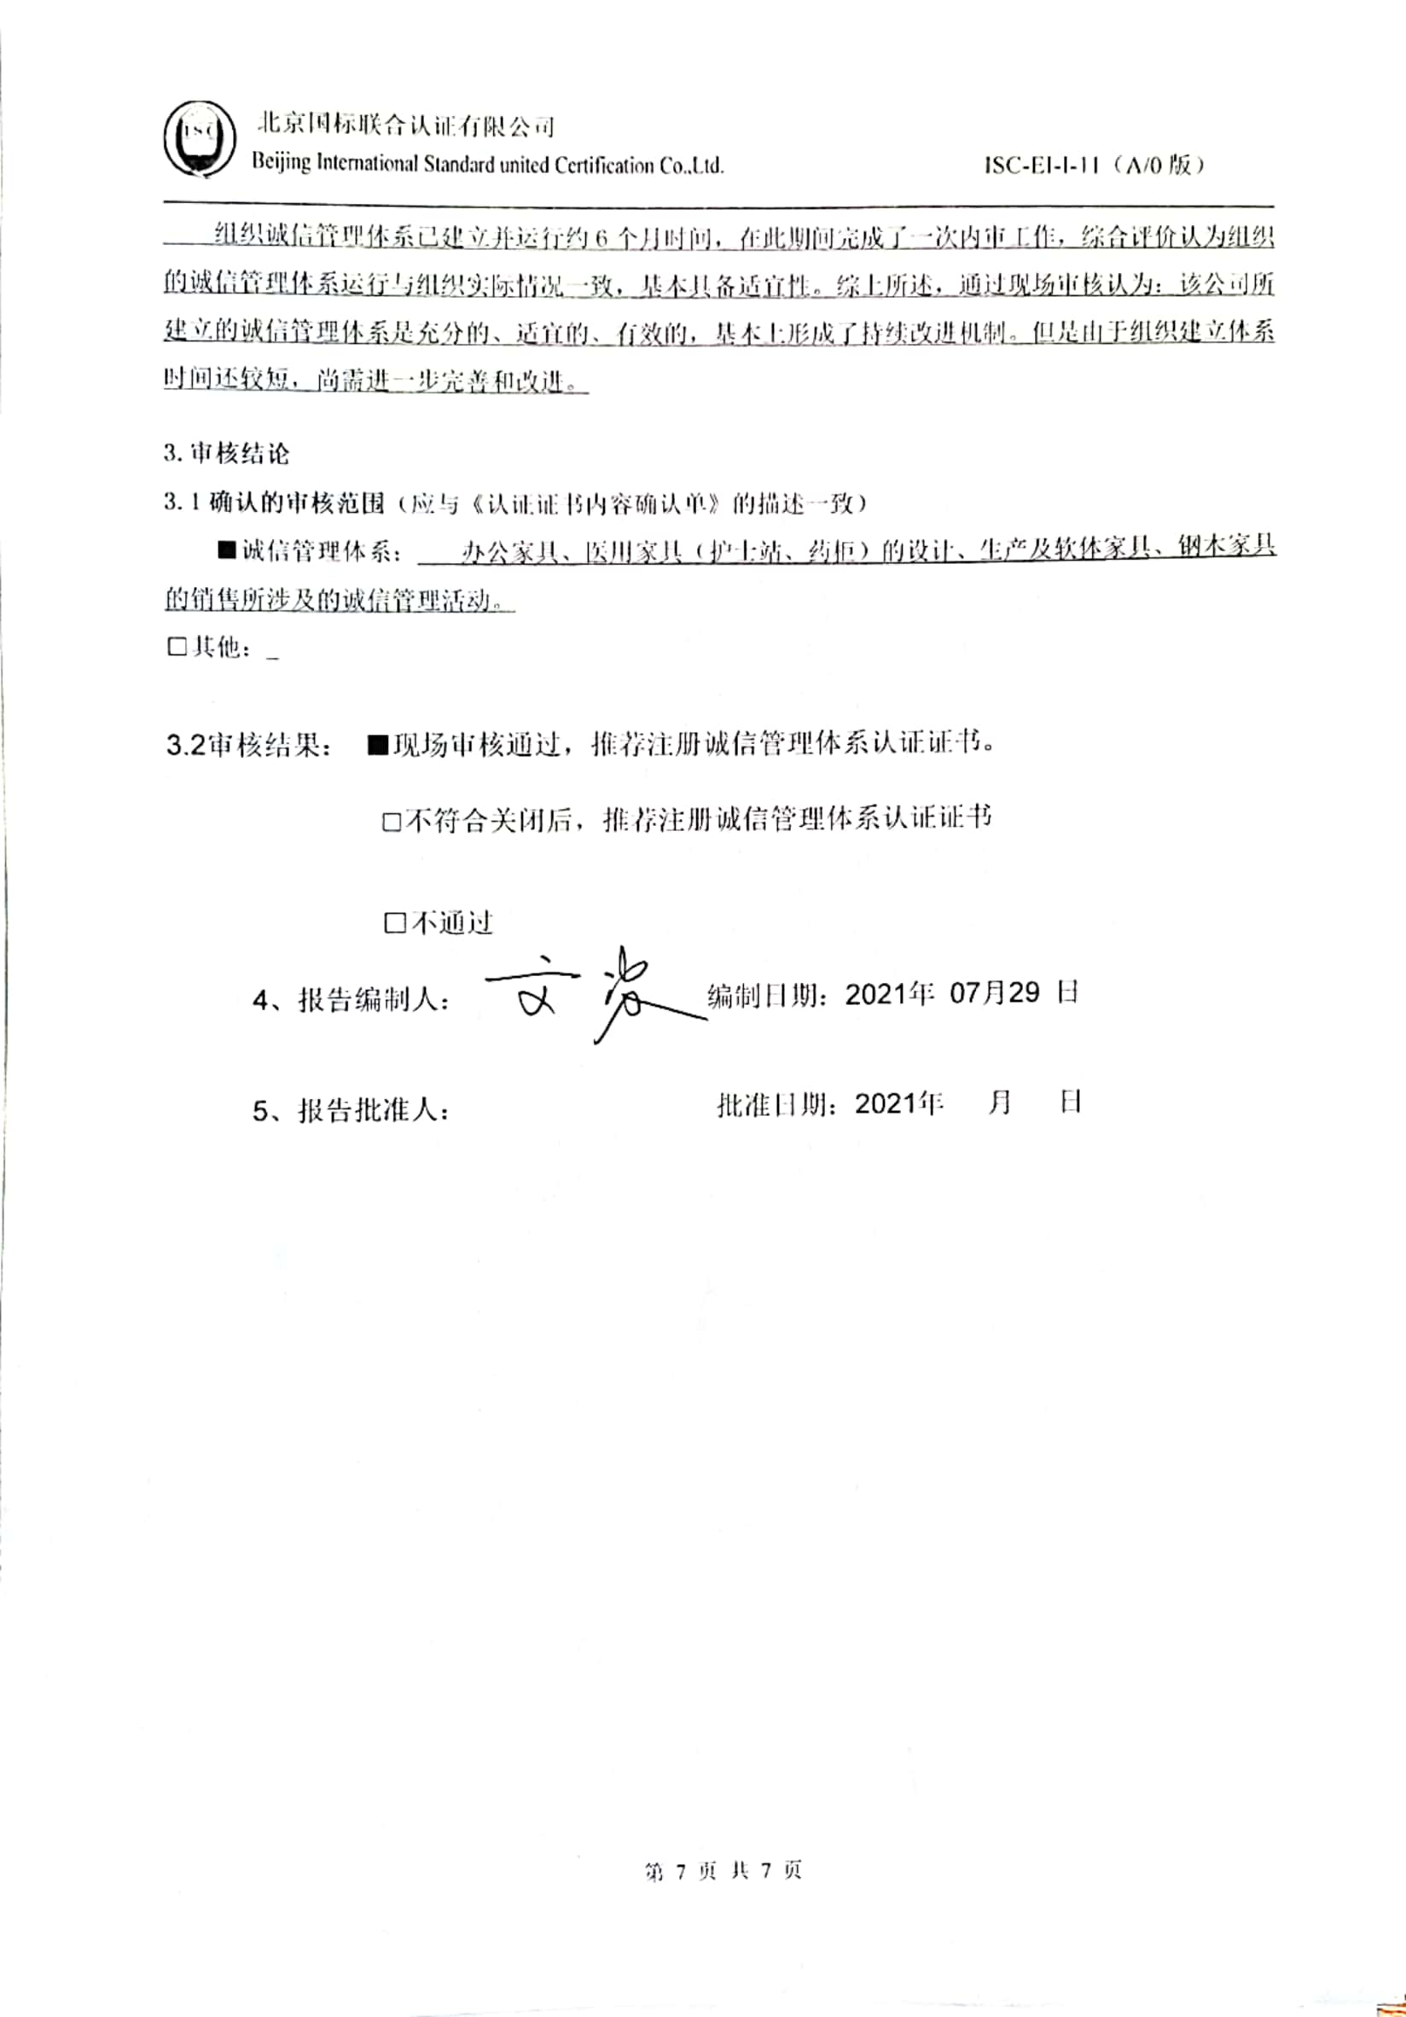
组织诚信管理体系已建立并运行约6个月时间，在此期间完成了一次内审工作，综合评价认为组织
的诚信管理体系运行与组织实际情况一致，基本具备适宜性。综上所述，通过现场审核认为：该公司所
建立的诚信管理体系是充分的、适宜的、有效的，基本上形成了持续改进机制。但是由于组织建立体系
时间还较短，尚需进一步完善和改进。

3.审核结论
3.1确认的审核范围（应与《认证证书内容确认单》的描述一致）
■诚信管理体系： 办公家具、医用家具（护士站、药柜）的设计、生产及软体家具、钢木家具的销售所涉及的诚信管理活动。
□其他：

3.2审核结果： ■现场审核通过，推荐注册诚信管理体系认证证书。

□不符合关闭后，推荐注册诚信管理体系认证证书

□不通过

4、报告编制人： 编制日期：2021年 07月29 日

5、报告批准人： 批准日期：2021年 月 日

